Дисциплина: “Внедрение и поддержка компьютерных систем”

Васильев Максим, 4438.

Лабораторная работа №1.

1. Тема: “Разработка программного обеспечения для товарного учета”.

2. Потенциальный заказчик – индивидуальный предприниматель, реализующий торговые услуги.

3. Целью данной разработки является создание функционирующих модулей учета товара, прибыли и выручки, предназначенных для благоприятного введения бизнеса предпринимателем.

Разрабатываемое приложение в дальнейшем способствуют уменьшению трудоемкости работы предпринимателя. Использование разрабатываемых модулей системы позволит систематизировать, и в последствии, облегчить процесс учета товара и прибыли в ведении предпринимательства.

4. В области деятельности субъекта реализуются следующие бизнес-процессы:

* Складской учет товара предпринимателя;
* Учет основных показателей деятельности предпринимателя или компании;
* Занесение в систему нового количества товара;
* Анализ статистики по остаткам и продажам;
* Анализ закупок и продаж;
* Контроль ценообразования и срока годности;
* Анализ данных;
* Обмен данных, посредством импортирования Excel таблиц.

5. Необходимо автоматизировать процесс складского учета товара и прибыли. Благодаря автоматизации решается задача отказа от ведения документации на бумажных носителях и производится переход к надежным электронным системам, которые представляют собой комплекс аппаратных и программных средств, предназначенных для реализации системы товарного учета.

6. Разрабатываемая программа должна представлять собой прикладное программное обеспечение.

7. Одним из популярных приложений на рынке товарного бизнеса является приложение «ЕКАМ».

ЕКАМ — это универсальная программа для товарного учета. ПО совместимо с [онлайн-кассой по ФЗ-54](https://mertech.ru/kassovoe-oborudovanie/onlajn-kassa/). Софт работает в облачном режиме. Доступ к личному кабинету поддерживается с любого устройства.

ЕКАМ подходит для малого или среднего бизнеса. Софт могут использовать владельцы офлайн магазинов, сервисов, кафе и ресторанов, интернет-магазинов. Программа регулярно обновляется. У личного кабинета удобный интерфейс. Работать с ЕКАМ не сложнее, чем со смартфоном. Для пользователей работает круглосуточная служба поддержки.

Преимущества системы:

* Интеграция с контрольно-кассовой техникой и торговым оборудованием: электронными весами, сканерами штрих-кодов;
* Поддержка 5 движков для интернет-магазинов: WordPress, 1C Битрикс, ModX, OpenCart, InSales;
* Интеграция с системой маркировки “Честный знак”. При продаже маркированных позиций система передает информацию ОФД;
* Генерация технологических карт для промышленных предприятий и заведений общепита (ресторанов, кафе, баров);
* Мониторинг экономических показателей: оборота, выручки и прибыли бизнеса;
* Автоматическая корректировка розничных цен после исправления закупочных цен;
* Возможность ведения программ лояльности.

Минусы системы:

* ЕКАМ не имеет бесплатного тарифа;
* Нет синхронизации с популярными интернет-магазинами;
* Плохая техническая поддержка.

8. Для выбранной темы были выявлены следующие пользовательские требования:

*Таблица 1 – Выявленные пользовательские требования.*

|  |  |
| --- | --- |
| **№** | **Пользовательские требования** |
| 1 | Регистрация и авторизация пользователя в системе |
| 2 | Возможность просмотра наличия товара |
| 3 | Возможность просмотра прибыли и выручки |
| 4 | Возможность добавления новой карточки с товаром |
| 5 | Возможность редактирования товарной карточки |
| 6 | Возможность просмотра всей истории продаж |
| 7 | Контролирование ценообразования и срока годности товара |
| 8 | Автоматическое выявление просроченного товара |
| 9 | Импортирование документов в виде Excel таблиц |
| 10 | Возможность просмотра графиков продаж |
| 11 | Возможность добавления и редактирования статусов товара |

Данный список требований не требует каких-либо сокращений.

9. Для разрабатываемой системы были выявлены следующие акторы, взаимодействующие с ней:

1) Предприниматель;

2) Администратор.

Описание акторов модулей программной системы учеты успеваемости представлено в таблице 2.

*Таблица 2 – Выявление акторов.*

|  |  |
| --- | --- |
| Актор | Краткое описание |
| Предприниматель | Пользователь, который имеет доступ к возможностям, предоставляемой системой. |
| Администратор | Особый пользователь, который имеет расширенные права для выполнения специальных задач – администрирования. |

Выявленные варианты использования для ранее указанных акторов представлены в таблице 3.

*Таблица 3 –Выявленные варианты использования.*

|  |  |  |
| --- | --- | --- |
| Основной актор | Наименование | Формулировка |
| Предприниматель | Регистрация | Пользователь способен зарегистрироваться в системе для создания собственной учетной записи |
| Предприниматель | Авторизация | Вход в систему пользователем под своей учетной записью при помощи логина и пароля |
| Предприниматель | Добавление карточки товара | Добавление нового товара и сопутствующих данных в систему авторизованным пользователем |

*Таблица 3 –Выявленные варианты использования (продолжение).*

|  |  |  |
| --- | --- | --- |
| Предприниматель | Редактирование карточки товара | Добавление, удаление и корректировка данных уже существующего товара в системе |
| Предприниматель | Импорт документов | Вывод всей документации предпринимателя из системы в таблицы Excel |
| Предприниматель | Добавление и редактирование статусов товара | Добавление, удаление, корректировка статуса товара в товарной карточке |
| Предприниматель | Просмотр прибыли и выручки | Обзор прибыльности бизнеса пользователя |
| Предприниматель | Просмотр истории продаж | Обзор всех товарных карточек пользователя |
| Администратор | Авторизация | Особый пользователь способен авторизоваться в системе |
| Администратор | Администрирование пользователей системы | Способность администратором добавления-удаления пользователей в системе. |

Исходя из выявленных вариантов использования для акторов на рисунке 1 была представлена диаграмма вариантов использования.

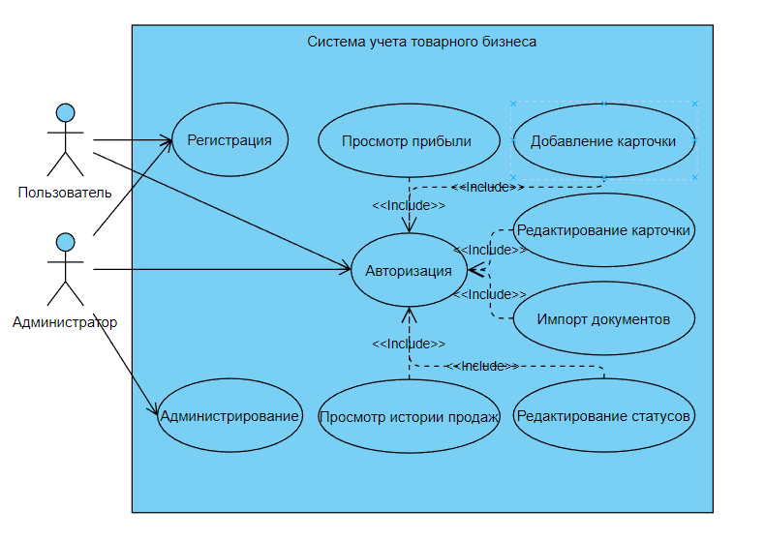

Рисунок 1 – Диаграмма вариантов использования

В таблице 4 показан полный шаблон варианта использования «Заказ товара», заполненный в качестве примера данными, взятыми из системы учета покупок.

*Таблица 3 – Описание варианта использования.*

|  |  |  |  |
| --- | --- | --- | --- |
| Идентификатор и название: | | TC-1 Редактировать карточку | |
| Автор: | Максим | Дата создания: | 02.09.2022 |
| Основное действующее лицо: | Пользователь | Дополнительное действующее лицо: | - |
| Описание: | | Пользователь способен редактировать карточку в каталоге своих товаров. | |
| Триггер: | | Пользователь указывает, что хочет отредактировать карточку. | |

*Таблица 3 – Описание варианта использования (продолжение).*

|  |  |
| --- | --- |
| Предварительные условия: | PRE-1. Личность пользователя аутентифицирована.  PRE-2. Пользователь имеет право редактировать товар.  PRE-3. База данных по товарам доступна.  PRE-4. Открыт каталог карточек. |
| Выходные условия: | POST-1. База данных обновляется.  POST-2. Пользователь получает уведомление об успешном редактировании товара. |
| Нормальное направление развития  варианта использования: | 6.0 Редактировать товарную карту Х пользователем Y  1) Открытие списка товарных карт;  2) Поиск и выбор товарной карточки Х, пользователем Y;  3) Выбор соответствующей карты X;  4) Переход в окно редактирования для соответствующей карты;  5) Редактирование карточки;  6) Отправка запроса на редактирование. |
| Альтернативное направление развития варианта использования: | 6.1 Удалить товарную карточку Х пользователем Y  1) Открытие списка товарных карт;  2) Поиск и выбор товарной карточки Х, пользователем Y;  3) Выбор соответствующей карты X; |

*Таблица 3 – Описание варианта использования (продолжение).*

|  |  |
| --- | --- |
| Альтернативное направление развития варианта использования: | 4) Переход в окно редактирования для соответствующей карты;  5) Отправка запроса на удаление. |
| Исключения: | 6.0 E1 Пользователь ввел некорректные данные при редактировании:  1) При сохранении выводится предупреждение с некорректным вводом данных.  2) Система показывает неправильную строчку и подсказывает как ее заполнить. |
| Частота использования: | Каждый день n-ым количеством пользователей. |
| Специальные требования: | Товарная карточка должна существовать |
| Предположения: | Количество товара в карточке больше нуля. |

1. Рассмотрим пользовательскую историю на основе технологии BDD для прецедента «Печать таблицы учета продаж».

История: ПЕЧАТЬ ТАБЛИЦЫ УЧЕТА ПРОДАЖ

Как ПОЛЬЗОВАТЕЛЬ

Я хочу иметь документ в формате xlsx с информацией учета продаж

Чтобы я мог в будущем изменять данные в Excel

Сценарий 1: Указан правильный путь для сохранения файла

Дано: Выбран период, за который формируется таблица учета

И открыто диалоговое окно для сохранения

И выбрано расположение файла для его сохранения

Когда пользователь нажимает кнопку «Сохранить» в окне сохранения

Тогда документ сохранен

Сценарий 2: Указан некорректный путь для сохраняемого файла

Дано: Выбран период, за который формируется таблица учета

И открыто диалоговое окно для сохранения

И указан несуществующий путь для расположения файла

Когда пользователь нажимает кнопку «Сохранить» в окне сохранения

Тогда выдается сообщение об ошибке сохранения файла

Сценарий 3: Не выбран период, за который формируется таблица учета

Дано: Выбран период, за который формируется таблица учета

Когда пользователь нажимает кнопку «Сохранить»

Тогда выдается диалоговое окно с информацией о неполноте данных